

**Антенна измерительная**

**МАГНИТНОГО ПОЛЯ**

**П6-118**

**КНПР.464619.006-01**

Заводской №150723985

**ПАСПОРТ**

**КНПР.464619.006-01 ПС**

|  |
| --- |
| КУРСК |

СОДЕРЖАНИЕ

Стр.

1 ОБЩИЕ УКАЗАНИЯ 3

2 ОСНОВНЫЕ СВЕДЕНИЯ ОБ ИЗДЕЛИИ И ТЕХНИЧЕСКИЕ ДАННЫЕ 3

3 КОМПЛЕКТНОСТЬ 4

4 УСТРОЙСТВО АНТЕННЫ 4

5 ГАРАНТИИ ИЗГОТОВИТЕЛЯ 5

6 СВИДЕТЕЛЬСТВО ОБ УПАКОВЫВАНИИ 5

7 СВИДЕТЕЛЬСТВО О ПРИЕМКЕ 6

8 ЗАМЕТКИ ПО ЭКСПЛУАТАЦИИ И ХРАНЕНИЮ 7

8.1 Эксплуатационные ограничения и меры безопасности 7

8.2 Подготовка к работе и порядок работы 7

8.3 Возможные неисправности и методы устранения. 8

9 ТЕХНИЧЕСКОЕ ОБСЛУЖИВАНИЕ 8

10 КАЛИБРОВКА АНТЕННЫ 8

ПРИЛОЖЕНИЕ А 9

ПРИЛОЖЕНИЕ Б 11

ПРИЛОЖЕНИЕ В 12

# ОБЩИЕ УКАЗАНИЯ

* 1. Настоящий паспорт (ПС) является документом, удостоверяющим гарантированные предприятием-изготовителем АО «СКАРД-Электроникс» основные параметры и технические характеристики антенны измерительной активной магнитного поля П6-118.
  2. Документ предназначен для ознакомления с устройством и принципом работы антенны и устанавливает правила её эксплуатации, соблюдение которых обеспечивает поддержание антенны в постоянной работоспособности.

Авторские права на изделие принадлежат АО «СКАРД - Электроникс»:

* все конструктивные и схематические решения, примененные в изделиях, являются интеллектуальной собственностью АО «СКАРД - Электроникс».
* любое копирование, или применение использованных в изделии схемотехнических и конструктивных решений, а также использование изделия в качестве базовой технологии для разработки аналогичных изделий не допускается.

# ОСНОВНЫЕ СВЕДЕНИЯ ОБ ИЗДЕЛИИ И ТЕХНИЧЕСКИЕ ДАННЫЕ

* 1. Наименование: антенна измерительная магнитного поля П6-118.
  2. Обозначение: КНПР.464619.006-01.
  3. Изготовитель: Акционерное Общество «СКАРД-Электроникс».
  4. Адрес предприятия - изготовителя: г. Курск, ул. Карла Маркса 70Б, тел./факс + 7 (4712)390 - 786
  5. Дата изготовления изделия: 20 июля 2023 г.
  6. Заводской номер изделия: 150723985
  7. Сертификат соответствия №  ВР 31.1.15991-2022 выданный СДС «Военный Регистр», ОССМК ООО «Центр инноваций и сертификации» удостоверяет, что СМК АО «СКАРД - Электроникс» соответствует требованиям ГОСТ Р ИСО 9001-2015 и ГОСТ РВ 0015-002-2020 применительно к разработке, производству и ремонту вооружения и военной техники; закупке, хранению и поставке продукции. Срок действия настоящего сертификата до 04 апреля 2025 г.
  8. Технические данные антенны представлены в таблице 1.

Таблица 1 – Технические данные

| Наименование параметра | Значение |
| --- | --- |
| Диапазон рабочих частот, кГц | От 0,01 до 500,0 |
| Коэффициент калибровки, дБ(1/Ом×м), не более | 45,0 |
| Пределы допускаемой погрешности измерения коэффициента калибровки антенны, дБ, не более | 2,0 |
| Напряжение питания внутреннего источника | ±9,0 В±10%, |
| Ток, потребляемый антенной от источника питания мА, не более | 10,0 |
| Тип СВЧ соединителя* | Розетка N (SMA) |
| Тип разъёма для заряда внутреннего источника питания | Вилка блочная РС-4ТВ |
| Питание батарейное | 2х9В |
| Масса антенны, кг, не более | 0,5 |
| Габаритные размеры, мм, не более | 221,0×175,0×100,5 |

* По согласованию с потребителем.

Изделие не содержит драгметаллы.

Примечания: ***1)Коэффициент калибровки антенны для заданной частоты определяется по графику (Приложение А) или таблице (Приложение Б), придаваемым к антенне, и может корректироваться в процессе эксплуатации по результатам периодической калибровки. 2)Схема разъёма заряда приведена в Приложении В.***

* 1. Рабочие условия эксплуатации:
  + температура воздуха, °С ………………........ от минус 40 до плюс 50;
  + относительная влажность при температуре 25 °С, %, не более .... 80;
  + атмосферное давление, мм. рт. ст. .…………………… от 630 до 800.

# КОМПЛЕКТНОСТЬ

Таблица 2 - Комплектность

|  |  |  |  |  |
| --- | --- | --- | --- | --- |
| № п/п | Обозначение изделия | Наименование изделия | Коли-чество | Зав. номер |
|  | КНПР.464619.006-01 | Антенна измерительная магнитного поля П6-118. | 1 | 150723985 |
|  | - | Элементы питания (аккумуляторы типа «Крона»). | 2 | - |
|  | - | Сетевой адаптер для заряда элементов питания. | 1 | - |
| ***Эксплуатационная документация*** | | | | |
|  | КНПР.464619.006-01 ПС | Паспорт. | 1 | - |
| ***Упаковка*** | | | | |
|  | - | Кейс-упаковка* | 1 | - |
|  | - | Короб транспортировочный.* | 1 | - |

*По согласованию с потребителем

# УСТРОЙСТВО АНТЕННЫ

Антенна измерительная магнитного поля П6-118 (далее – антенна) совместно сизмерительными приемными устройствами предназначена для измерения напряжённости магнитного поля, параметров антенных устройств, радиопомех при решении задач электромагнитной совместимости радиоэлектронных средств в диапазоне частот от 10 Гц до 500 кГц. Антенна может использоваться для работы в лабораторных, заводских и полевых условиях.

В антенне используется ферритовый магнитопровод, для увеличения действующей высоты антенны и активная часть, выполненная на малошумящем операционном усилителе. Антенна обладает направленными свойствами, это необходимо учитывать при измерении магнитного поля.

Для контроля работоспособности антенны в неё встроен блок контроля и индикации напряжения источника питания. Питание антенны производится от внутреннего источника (два аккумулятора (элементы типа «Крона»)), входящих в комплект антенны.

Антенна имеет коаксиальный ВЧ - вход с волновым сопротивлением 50 Ом - соединитель SMA или N типа (розетка). Напряжение для зарядки источников питания подаются на разъём РС-4ТВ (вилка блочная) от входящего в комплект зарядного устройства.

Конструкция антенны предусматривает возможность её крепления на опору любого типа с присоединительным размером 1/4".

Общий вид антенны П6-118 представлен на рис.1.

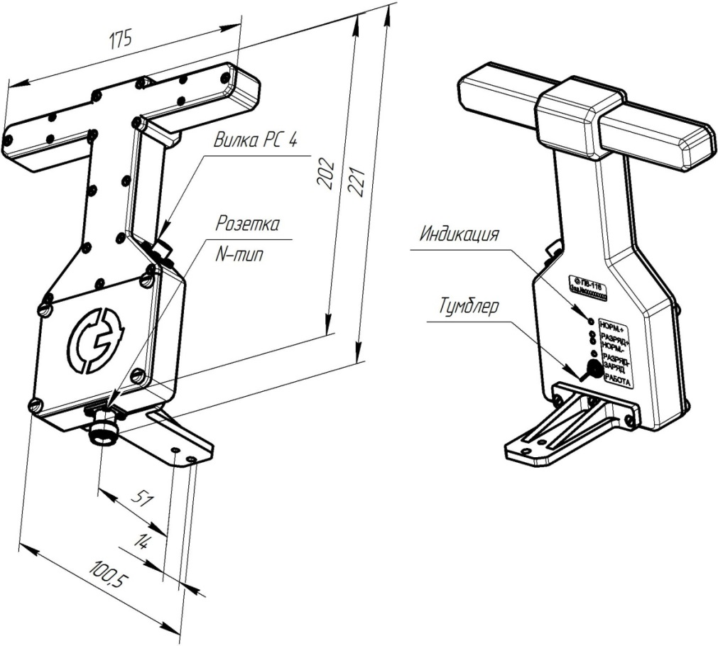

Рисунок 1 – Общий вид антенны П6-118

# ГАРАНТИИ ИЗГОТОВИТЕЛЯ

Изготовитель гарантирует соответствие антенны измерительной магнитного поля П6-118 КНПР.464619.006-01 при соблюдении условий транспортирования, хранения, монтажа и эксплуатации.

Гарантийный срок эксплуатации – 12 месяцев со дня ввода антенны в эксплуатацию.

Пломбирование антенны П6-118 для защиты от несанкционированного доступа производится путем наклейки логотипа предприятия - изготовителя на корпус антенны.

**Умышленное повреждение пломбировки или срыв пломбировочной наклейки, установленной предприятием – изготовителем, является нарушением целостности изделия и влечёт за собой отказ в проведении поверки (калибровки) изделия в специализированных организациях, а также гарантийного ремонта.**

Гарантийное и послегарантийное техническое обслуживание и ремонт антенны П6-118 производит АО «СКАРД-Электроникс» по адресу:

Россия, 305021, г. Курск, ул. Карла Маркса, 70 Б,

Тел: +7 (4712) 390-632, факс: +7(4712) 390-632, [info@skard.ru](mailto:info@skard.ru)

# СВИДЕТЕЛЬСТВО ОБ УПАКОВЫВАНИИ

|  |  |  |  |  |
| --- | --- | --- | --- | --- |
| Антенна П6-118 |  | КНПР.464619.006-01 |  | 150723985 |
| наименование изделия |  | обозначение |  | заводской номер |

|  |  |  |  |  |
| --- | --- | --- | --- | --- |
| Упакована | АО «СКАРД - Электроникс» | | согласно требованиям, | |
|  |  | наименование предприятия |  |  |
| предусмотренным в действующей технической документации. | | | | |
|  |  |  |  |  |
| регулировщик |  |  |  | Белоусов С.И. |
| должность |  | личная подпись |  | расшифровка подписи |
|  |  |  |  |  |
|  |  | число, месяц, год |  |  |

# СВИДЕТЕЛЬСТВО О ПРИЕМКЕ

|  |  |  |  |  |
| --- | --- | --- | --- | --- |
| Антенна П6-118 |  | КНПР.464619.006-01 |  | 150723985 |
| наименование изделия |  | обозначение |  | заводской номер |

Изготовлена и принята в соответствии с обязательными требованиями государственных стандартов, действующей технической документацией и признана годной для эксплуатации.

|  |  |  |  |  |
| --- | --- | --- | --- | --- |
| **Заместитель генерального директора по качеству - начальник ОТК и К** | | | | |
|  |  |  |  | Ивлева Е.В. |
| **Штамп ОТК** |  | личная подпись |  | расшифровка подписи |
|  |  |  |  |  |
|  |  | число, месяц, год |  |  |
|  |  |  |  |  |
| линия отреза при поставке на экспорт | | | | |

|  |  |  |  |  |
| --- | --- | --- | --- | --- |
| **Генеральный директор** | | | | |
|  |  |  |  |  |
|  |  |  |  | Зюмченко А.С. |
| **МП** |  | личная подпись |  | расшифровка подписи |
|  |  |  |  |  |
|  |  | число, месяц, год |  |  |
|  |  |  |  |  |
|  |  |  |  |  |
|  |  |  |  |  |
|  |  |  |  |  |
|  |  | **Заказчик (при наличии)** | |  |
|  |  |  |  |  |
|  |  |  |  |  |
| **МП** |  | личная подпись |  | расшифровка подписи |
|  |  |  |  |  |
|  |  | число, месяц, год |  |  |
|  |  |  |  |  |

# ЗАМЕТКИ ПО ЭКСПЛУАТАЦИИ И ХРАНЕНИЮ

## Эксплуатационные ограничения и меры безопасности

8.1.1 Перед началом эксплуатации антенны необходимо изучить настоящий Паспорт.

8.1.2 При работе с антенной персонал должен владеть основами работы с антенно-фидерной техникой. В процессе работы с антенной запрещается её использование для решения нефункциональных задач.

8.1.3 Персонал обязан строго выполнять правила техники электробезопасности.

8.1.4 При проведении измерений соблюдайте правила техники безопасности при работе с СВЧ-излучениями. СВЧ-излучения могут представлять опасность для жизни и здоровья человека.

8.1.5 При выполнении работ по монтажу антенны и в процессе использования ЗАПРЕЩАЕТСЯ оказывать механические воздействия, приводящие к изменению габаритных размеров, а также целостности и исправности антенны.

8.1.6 КАТЕГОРИЧЕСКИ ЗАПРЕЩАЕТСЯ использование измерительных кабелей, оборудованных соединителями, имеющими несовместимый стандарт резьбового и канального соединения с антенной.

## Подготовка к работе и порядок работы

Произведите монтаж антенны в следующей последовательности:

* установите антенну на опору и зафиксируйте её в требуемом положении (опора в комплект антенны не входит);
* присоедините к СВЧ-соединителю антенны измерительный кабель;
* присоедините свободный разъем измерительного кабеля к входному разъему вашего измерительного прибора (в случае несоответствия сечений разъемов кабеля и измерительного прибора используйте прецизионный СВЧ переход из состава комплекта вашего измерительного прибора);
* переведите тумблер в положение «РАБОТА». Должны загореться два зелёных СИ (зелёное свечение указывает на норму напряжения элементов питания по каналам), в противном случае необходимо произвести заряд элементов питания.

Изделие готово к работе.

После проведения измерений переведите тумблер из положения «РАБОТА» в положение «ЗАРЯД» для выключения активной части антенны.

При работе антенны обращайте внимание на свечение светодиодных индикаторов (СИ), сигнализирующих о напряжении на выходе элементов питания:

* при нормальном напряжении горят два зелёных СИ. Допускается небольшое паразитное свечение красных СИ;
* если горит один зелёный СИ (из двух) – проверьте контакт батареи в блоке питания и индикации, а также напряжение на контактах элементов питания (в норме 8,2 ÷ 9,2В). В случае отсутствия, или значительного снижения напряжения произведите зарядку с помощью зарядного устройства, входящего в комплект поставки;
* если светится один, или два красных СИ – напряжение источника питания соответствующего канала ниже нормы

Контролируйте свечение СИ. Появление слабого свечения красного СИ свидетельствует о начале снижения напряжения на элементах питания. Чем ниже напряжение на элементе питания, тем ярче загорается красный СИ, и соответственно снижается интенсивность свечения зелёного СИ. Не допускайте значительного снижения интенсивности свечения зелёных СИ и её увеличения на красных СИ. Не приводите элементы питания к критическому разряду, это может привести к выходу их из строя!

Для заряда источников питания необходимо присоединить зарядное устройство к разъёму РС-4ТВ, включить его в сеть (оба адаптера), после чего перевести тумблер в положение «ЗАРЯД». Время заряда не менее 8 часов. По окончании заряда элементов питания необходимо проконтролировать уровень напряжения кратковременным переводом тумблера в положение «РАБОТА». При нормальном уровне заряда должны гореть оба зелёных СИ. При этих условиях можно приступать к проведению измерений. Если не планируется проведение измерений, тумблер оставляем в положении «ЗАРЯД».

## Возможные неисправности и методы устранения.

Таблица 3. Возможные неисправности и методы устранения.

|  |  |  |
| --- | --- | --- |
| Неисправность | Вероятная причина | Метод устранения |
| Нет сигнала на выходе измерительного кабеля. | 1. Неисправен измерительный кабель. 2. Отсутствует напряжение питания. | Проверить измерительный кабель  Убедиться, что горят оба зелёных СИ. Если горит хотя бы один красный СИ зарядить элементы питания |

Неработающая антенна подлежит отправке на ремонт на предприятие - изготовитель.

# ТЕХНИЧЕСКОЕ ОБСЛУЖИВАНИЕ

9.1 В зависимости от этапов эксплуатации проводят следующие виды технического обслуживания:

* контрольный осмотр;
* техническое обслуживание №1.

9.2 Контрольный осмотр (КО) проводят перед и после использования антенны по назначению и после транспортирования.

9.3 При контрольном осмотре проведите визуальную проверку:

* состояния разъёмов антенны и кабеля;
* отсутствия механических повреждений антенны;
* состояния лакокрасочного покрытия антенны.

9.4 Техническое обслуживание №1 (ТО-1) проводится один раз в год перед проведением калибровки антенны, а так же при постановке антенны на хранение и снятии с хранения.

9.5 При ТО-1 проведите работы по пункту 9.3 (КО).

9.6 Проведите очистку:

* поверхностей изделий ветошью;
* от пыли, загрязнений и окислений СВЧ соединители спиртом этиловым ректификованным техническим ГОСТ 18300-87;
* не допускается производить чистку соединителей металлическими предметами, так как можно повредить соединитель. Запрещено чистить соединители сильными растворителями, например, ацетоном, так как можно повредить пластиковую диэлектрическую опору. Чистке подвергаются внешние контактные поверхности и резьбы внешних проводников;
* запрещается чистить ватным тампоном гнездовые контакты центральных проводников, так как частицы ваты могут застревать между его ламелями;
* чистку гнездовых контактов производить промывкой спиртом этиловым ректификованным техническим с последующей продувкой сжатым воздухом.

9.7 Произведите смазку трущихся деталей крепления антенны смазкой ОКБ 122-7 ГОСТ 18179-72. Излишки смазки удалите ветошью.

# КАЛИБРОВКА АНТЕННЫ

* 1. Потребителю поставляются антенны, прошедшие первичную калибровку*.
  2. Первичную калибровку антенны проводят до ввода в эксплуатацию, а также после ремонта; периодическую калибровку - не реже одного раза в год при эксплуатации в полевых условиях; не реже одного раза в 2 года при использовании в лабораторных условиях

* По согласованию с заказчиком.

# ПРИЛОЖЕНИЕ А

График зависимости коэффициента калибровки антенны измерительной магнитного поля П6-118 от частоты.

**Изделие: Антенна П6-118 зав.№150723985**

**Изделие: Антенна П6-118 зав.№150723985**

**Изделие: Антенна П6-118 зав.№150723985**

**Изделие: Антенна П6-118 зав.№150723985**

# ПРИЛОЖЕНИЕ Б

Значения коэффициента калибровки антенны П6-118 зав. № 150723985

для заданной частоты

Таблица Б.1

|  |  |
| --- | --- |
| МГц | дБ(1/Ом*м) |
| 0,01 | 39,7 |
| 0,02 | 27,6 |
| 0,04 | 17,9 |
| 0,06 | 13,1 |
| 0,12 | 6,2 |
| 0,2 | 1,6 |
| 0,5 | -6,5 |
| 1,0 | -12,6 |
| 2,0 | -18,4 |
| 5,0 | -26,4 |
| 10,0 | -31,8 |
| 20,0 | -37,4 |
| 50,0 | -42,1 |
| 100,0 | -43,6 |
| 200,0 | -44,0 |
| 500,0 | -41,2 |

# ПРИЛОЖЕНИЕ В

Назначение контактов разъёма питания (зарядки) РС-4ТВ антенны П6-118

|  |  |
| --- | --- |
| № контакта | Цепь |
| 1 | Плюс 15В ± 5% |
| 2 | Минус 15В ± 5% |
| 3 | Корпус |
| 4 | Корпус |